Опросный лист на скважинные насосы
Заказчик ___________________________________________________________________________________________________
Адрес _____________________________________________________________________________________________________
Опросный лист заполнил (Ф.И.О., должность, дата) _______________________________________________________________
Тел.________________________________ E-mail _________________________________________________________________
Количество __________________ шт. Агрегат, применяемый в настоящее время _____________________________________
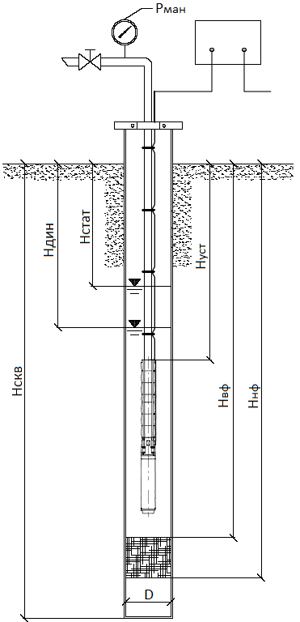
№ | Наименование параметра  (характеристики) | Размер-  ность | Заполняется заказчиком
- Параметры скважины
1.1 | Дебит скважины | м³/ч
1.2 | Статический уровень воды, Н_{стат} | м
1.3 | Динамический уровень воды, Н_{дин} | м
1.4 | Глубина установки насоса, Н_{уст} | м
1.5 | Верхняя отметка фильтра, Н_{вф} | м
1.6 | Нижняя отметка фильтра, Н_{нф} | м
1.7 | Глубина скважины, Н_{скв} | м
1.8 | Диаметр скважины, D | мм
1.9 | Температура воды, Т | ⁰С
- Параметры насоса
2.1 | Подача | м³/ч
2.2 | Напор | м
2.3 | Давление в оголовке скважины, Р_{ман} | кгс/см²
- Параметры перекачиваемой среды
3.1 | Наименование  перекачиваемой среды
3.2 | Содержание твёрдых механических примесей:
3.3  3.4 | Объемная концентрация | %
 | Размеры частиц | мм
3.5 | Рабочая температура ,tp | ⁰С
3.6 | Плотность при tp | кг/м³
- Материалы рабочих органов насоса (указать нужное)
4.1 | - пластик | да/нет
4.2 | - армированный пластик | да/нет
4.3 | - нержавеющая сталь | да/нет
- Параметры электродвигателя
5.1 | Напряжение, количество фаз | В
5.2 | Частота сети | Гц
5.3 | Герметичность двигателя (наличие торцового уплотнения и узла дыхания) | да/нет

Дополнительная информация_________________________________________________________________________________
___________________________________________________________________________________________________________
___________________________________________________________________________________________________________
___________________________________________________________________________________________________________
___________________________________________________________________________________________________________

